Lavoisier
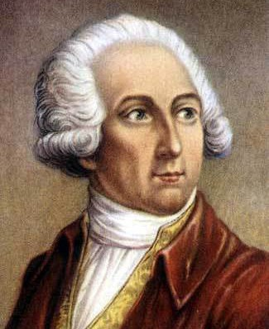
née le 26 aout 1743 a paris
mort le 8 mai 1794 a paris
connu pour la conservation de la masse

